Министерство науки и высшего образования РФ
Пензенский государственный университет
Кафедра «Вычислительная техника»

ОТЧЕТ
по лабораторной работе №4
по дисциплине «Программирование на языке Java»
на тему «Работа с файлами»
Вариант №4

Выполнили: ст. гр. 22ВВП2
Байков А.В.
Гавин В.Н.
Дулатов Д.А.

Приняли:
Карамышева Н.С.
Юрова О.В.

Пенза 2025
Цель работы: изучить работу с файлами и механизмы сериализации данных.
Задание: Модифицировать приложение из предыдущей лабораторной работы, реализовав сохранение в файл и загрузку данных из файла. Предусмотреть сохранение данных, как в текстовом виде, так и в двоичном (с использованием механизма сериализации). Для этого нужно добавить 4 кнопки для сохранения и загрузки в текстовом и двоичном виде соответственно. Кроме того, в программе нужно предусмотреть использование стандартного диалога открытия файла (JFileChooser).
Ход работы:
В рамках данной лабораторной работы была реализована функциональность для работы с файлами, а именно: сохранение и загрузка данных как в текстовом, так и в двоичном формате. Основное внимание уделено механизмам сериализации объектов и использованию классов для работы с файлами.
- Реализация сохранения данных в текстовом формате: Для сохранения данных в текстовом формате был использован класс FileWriter в сочетании с JFileChooser для выбора места сохранения файла. Все объекты типа RecIntegral, которые содержат информацию о нижнем и верхнем значении диапазона и шаге, записываются в файл построчно в виде текста с разделителями (например, пробелами).
Процесс выполнения:
  - Открытие диалога выбора файла с помощью JFileChooser.
  - Чтение данных из коллекции и запись их в файл.
  - Уведомление пользователя о результате операции с помощью JOptionPane.
- Реализация загрузки данных из текстового файла: Для загрузки данных был использован класс BufferedReader в сочетании с JFileChooser. При загрузке файла каждая строка файла разбивается на составляющие элементы, которые затем преобразуются в типы данных и сохраняются в коллекции.
Процесс выполнения:
- Открытие диалога выбора файла.
- Чтение данных из выбранного текстового файла.
- Преобразование строк в объекты и добавление их в коллекцию.
- Отображение данных в таблице и уведомление пользователя о результате.
- Реализация сохранения данных в двоичном формате: Для сохранения данных в двоичном формате использован механизм сериализации с помощью классов ObjectOutputStream и FileOutputStream. Вся коллекция объектов типа RecIntegral сериализуется и записывается в файл.
Процесс выполнения:
- Открытие диалога выбора файла.
- Сериализация коллекции объектов и запись в файл.
- Уведомление пользователя о результате операции.
- Реализация загрузки данных из двоичного файла: Для загрузки данных использован механизм десериализации с помощью классов ObjectInputStream и FileInputStream. Десериализованные данные восстанавливаются в исходное состояние и отображаются в таблице.
Процесс выполнения:
- Открытие диалога выбора файла.
- Десериализация данных и восстановление коллекции объектов.
- Отображение данных в таблице и уведомление пользователя о результате.
На рисунке 1 можно увидеть как выглядит обновленный интерфейс программы, были добавлены 4 кнопки для загрузки\сохранения файла..
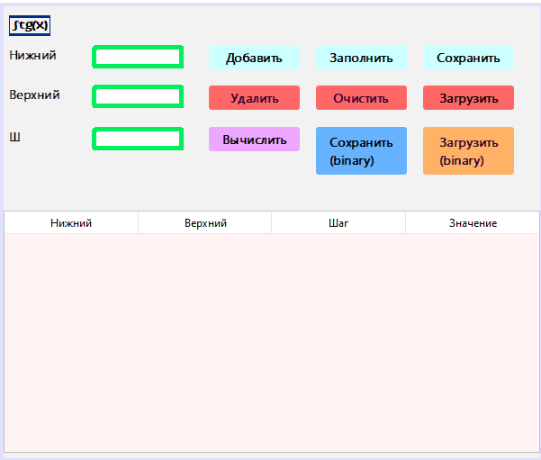

На рисунке 2 показано диалоговое окно выбора пути для сохранения файла.

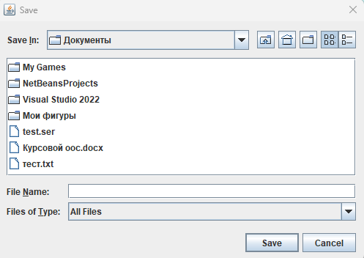
Рисунок 2 - Диалоговое окно выбора пути
Рисунок 3 показывает содержание сохраненного файла в котором можно увидеть нижний предел интеграла, верхний, шаг интегрирования и результат.
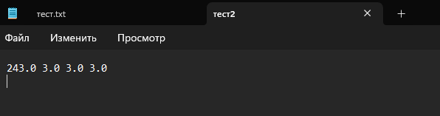
Рисунок 3 - Содержание файла
Вывод: В ходе данной лабораторной работы мы изучили механизм обработки исключительных ситуаций.

